2019.02.24.

linux

# What is linux?

Windows XP, 7, 10, and Mac OS X 와 같이 Linux 는 컴퓨터 하드웨어를 운영하는 운영체제.

## 리눅스의 구성요소

### 부트로더(The Bootloader) 운영 체제가 시동되기 이전에 실행되며 커널이 올바르게 작동되기 위해 필요한 작업을 마무리 하기 위한 목적을 가진 프로그램

### 커널(The kernel) CPU, Memory 등 컴퓨터를 운영, 실제 리눅스로 불려지는 핵심 시스템

### 데몬(Daemons) 사용자가 직접 제어하지 않는 프린팅, 소리, 스케쥴링 등을 담당하는 백그라운드 작업을 하는 프로그램

### The Shell 리눅스 커맨드 라인. 컴퓨터를 작동하기 위한 Text Interface

### Graphical Server X server혹은 그냥 X로 불려지는 모니터의 그래픽을 담당하는 보조 시스템.

### Desktop Environment 사용자가 실제 컴퓨터와 상호 교감하는 프로그램. (예: Unity, GNOME, Cinnamon, Enlightenment, KDE, XFCE, etc.) 예시로 제시된 각각의 프로그램들은 파일 매니저, 웹 브라우저, 게임 등 어플리케이션을 포함

### Applications 위의 Desktop Environments에서 제공되는 앱들은 제한적. 하지만 리눅스 또한 윈도우와 맥과 같이 양질의 소프트웨어들을 App Store와 같은 툴에서 제공. (예: Ubuntu Linux의 Ubuntu Software Center)

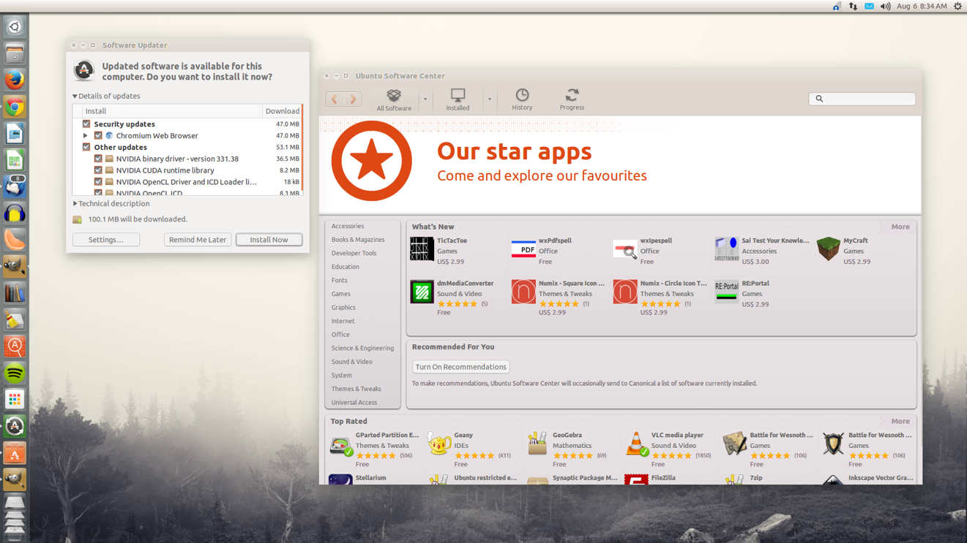

### <Source: <https://www.linux.com/>>

## Distribution(distros, 디스트로스)

## 리눅스는 사용자의 유형에 맞게 몇 가지 다른 버전을 가지고 있으며 아래는 가장 많이 사용되는 Top 3 디스트로스

### Ubuntu Linux

### 우분투 리눅스는 서버 그리고 코어(for IoT devices & robots) 이렇게 세가지 에디션으로 자유롭고 사용자에게 맞게 커스터마이징이 가능한 운영체제이다..

### Linux Mint 우분를 기반으로 한 좀 더 현대적이며 사용하기 쉬운 오픈소스 운영체제이다. Python으로 개발이 이뤄졌으며 GitHub에 Source code가 있음

### Linux Deepin

### 중국의 우한 딥인이라는 회사에서 개발하였으며 사용자 친화적인 새로운 운영체제 이다.